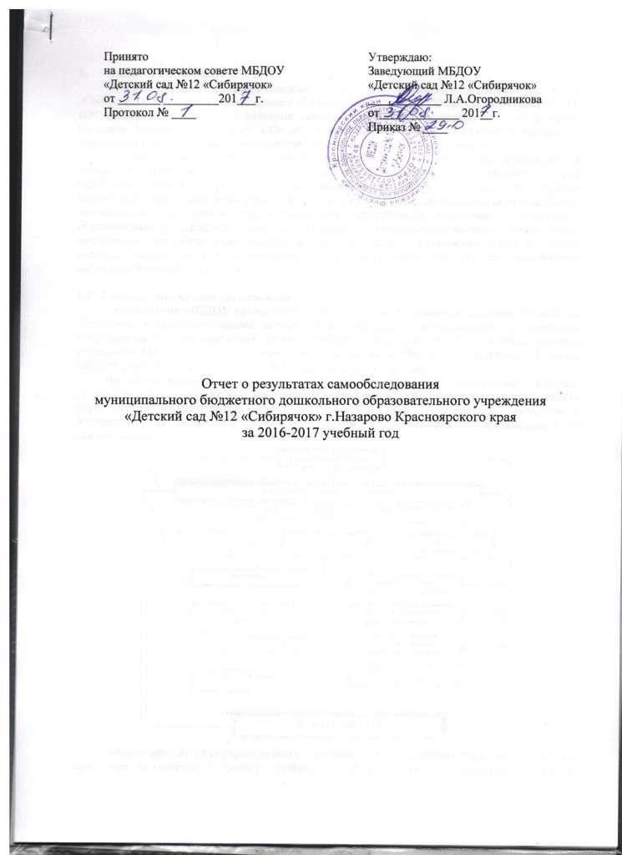

- Аналитическая часть
Отчет о результатах самообследования деятельности МБДОУ «Детский сад № 12 «Сибирячок» составлен в соответствии с Приказом Минобрнауки РФ № 462 от 14 июня 2013 г. «Об утверждении порядка проведения самообследования образовательной организации», Приказом Минобрнауки РФ № 1324 от 10 декабря 2013 г. «Об утверждении показателей деятельности образовательной организации, подлежащей самообследованию».
Основной целью проведения самообследования является - обеспечение доступности и открытости информации о деятельности МБДОУ «Детский сад № 12 «Сибирячока», а также подготовки отчета о результатах самообследования (далее - отчет). В процессе самообследования была проведена оценка системы управления, организации образовательной деятельности, содержания и качества подготовки воспитанников, организации воспитательно-образовательного процесса, качества кадрового, учебно-методического, библиотечно-информационного обеспечения, материально-технической базы, функционирования внутренней системы оценки качества образования, анализ показателей деятельности организации, подлежащей самообследованию.

1.1. Система управления организации
Управление МБДОУ осуществляется в соответствии с законодательством Российской Федерации и законодательными актами органов местного самоуправления на принципах единоначалия и самоуправления, обеспечивающих государственно-общественный характер управления МБДОУ. Согласно закону «Об образовании в РФ» и в соответствии с Уставом МБДОУ управляющая система в МБДОУ состоит из двух структур:
Непосредственное руководство МБДОУ осуществляет заведующий, который организует работу МБДОУ в соответствии с законодательством РФ и несет ответственность перед детьми, их родителями (законными представителями), государством, обществом и Учредителем за результаты своей деятельности в соответствии с функциональными обязанностями.
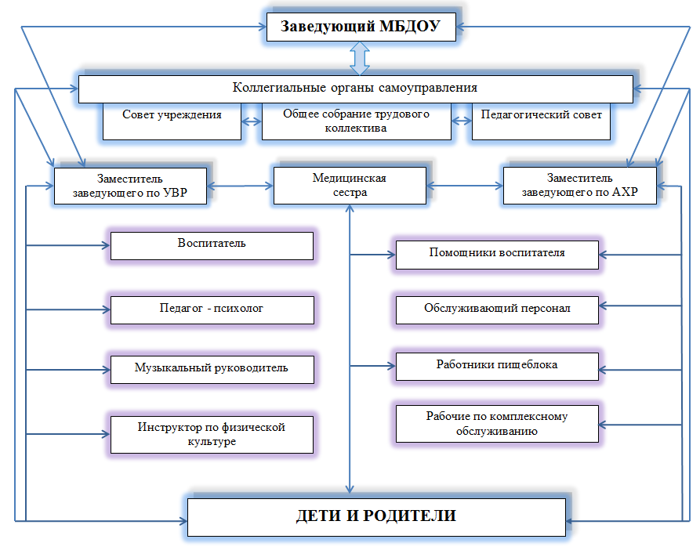
Общее руководство учреждением осуществляет Общее собрание трудового коллектива: принимает коллективный договор, правила трудового внутреннего распорядка и другие нормативные акты учреждения; принимает Устав, изменения и дополнения к нему, договор между МБДОУ и родителями (законными представителями). Избирает Совет учреждения МБДОУ, заслушивает отчет Совета учреждения МБДОУ; определяет основные направления деятельности МБДОУ, вносит предложения Учредителю по улучшению финансово-хозяйственной деятельности МБДОУ.
Управление педагогической деятельностью осуществляет Педагогический совет МБДОУ.
Педагогический совет МБДОУ – является постоянно действующим органом коллегиального управления, действующий в целях развития и совершенствования воспитательно-образовательного процесса, взаимодействия с родительской общественности МБДОУ.
Вывод: Структура и механизм управления дошкольным учреждением определяет его стабильное функционирование в соответствии с нормативными документами в сфере образования Российской Федерации.

1.2. Организация образовательной деятельности (оценка).
Образовательная деятельность МБДОУ строится на основе основной образовательной программы дошкольного образования МБДОУ «Детский сад № 12 «Сибирячок». В МБДОУ создана система планирования образовательной деятельности с учетом пяти образовательных областей, возрастных особенностей воспитанников, которая направлена на успешное освоение образовательной программы. Программа опирается на комплексно-тематический принцип построения образовательного процесса, предусматривает решение программных образовательных задач в совместной деятельности взрослого и детей и самостоятельной деятельности детей в рамках непосредственно образовательной деятельности, и при проведении режимных моментов в соответствии со спецификой дошкольного образования.
В ходе реализации Программы педагоги используют эффективные методы и приемы работы с детьми. Выбор и сочетание методов и приемов зависит от содержания образовательных задач, видов деятельности и возрастных особенностей детей.
Соответствие физического и психического развития возрастным нормативам – является оценкой эффективности питания, которая определяется медицинской сестрой при динамическом наблюдении за ростом и развитием ребенка.
В образовательной области «Социально-коммуникативное развитие» выделены следующие направления: освоение культурными способами деятельности; развитие инициативы и самостоятельности в разных видах деятельности: игре, общении и взаимодействии ребенка со взрослыми и сверстниками, познавательно - исследовательской деятельности; освоение норм и ценностей в социуме; саморегуляция собственных действий, эмоциональная отзывчивость, и уважительное отношение к своей семье и к сообществу детей и взрослых; формирование позитивных установок к различным видам труда и творчества; основ безопасного поведения в быту, социуме, природе.
Для реализации направления использовались следующие парциальные программы и методики:
- Программа социально-эмоционального развития дошкольника «Я-ТЫ-МЫ». Князева О.Л, Стеркина Р.Б. - Мозаика-Синтез, 2008.
- Программа по профилактике детского дорожно-транспортного травматизма «Зебрёнок», разработанная коллективом МБДОУ.
Педагоги владеют активными методами и приемами работы с детьми, применяют разнообразные формы организации детской деятельности в соответствии ФГОС ДО: различные виды детских игр: сюжетно-ролевые, театрализованные, дидактические, конструктивные; современные по содержанию сюжетно-ролевые игры; созданы традиции, которые позволяют дошкольникам соблюдать социокультурные нормы и правила, приобретать культурные умения, традиции взаимного уважения, терпимости и доброжелательности, уважительного отношения и чувства принадлежности к своей семье и к сообществу детей и взрослых. Решение проблемных ситуаций, ситуативный разговор, игровое общение способствует инициативе, умению поддерживать тему разговора, обращаться друг к другу. С целью развития у дошкольников учитывать интересы и чувства других, сопереживать неудачам и радоваться успехам других, умение проявлять осторожность, быть предусмотрительными в незнакомой обстановке. Педагоги организуют мероприятия разной социальной направленности: экологические и спортивные акции, конкурсы, выставки, экскурсии, посещение музея, театров
В реализации образовательной области «Познавательное развитие» для развития любознательности и познавательно-исследовательской деятельности детей, педагоги применяли в своей работе формы развивающего, познавательного обучения через применение технологии «Музейная педагогика». В групповых помещения МБДОУ организована деятельность групповых мини-музеев различной тематике (тема мини-музея определятся совместно со всеми участниками образовательного процесса).
Для достижения высоких результатов в области речевого развития педагоги используют «Программу по развитию речи в детском саду» О.С. Ушаковой и методическое пособие «Коммуникация развивающее общение с детьми», «Технологии развития связной речи дошкольников» Сидорчук, Фоменко. Педагоги использовали методы и приемы: моделирование, проблемные ситуации на основе литературных произведений, скороговорки, небылицы, считалки, потешки, наглядные, игровые, словесные методы и приемы, дыхательная, пальчиковая в сочетании артикуляционной гимнастикой, стихи, веселые рифмы, мнемотаблицы, описательные рассказы по картинкам, интервьюирование. С целью решения задач речевого развития в группах создана развивающая речевая среда, которая включает: разнообразные энциклопедии, современный иллюстративный материал, дидактические игры речевой направленности, различные виды детских театров (пальчиковый, перчаточный, конусный), игры-драматизации, ширмы, маски, мини-коллекции (собранные совместно с детьми и родителями), коллажи по различным темам, составленные с учетом интересов детей. Педагоги ведут работу по следующим направлениям: развитие словарного запаса детей, воспитание звуковой культуры речи, формирование грамматического строя речи, развитие связной речи, подготовка к обучению грамоте, воспитание интереса и любви к жанрам детской литературы. Для овладения конструктивными способами общения и формирования предпосылок учебной деятельности используют специальное пособие «Аквариум» по технологии Е.Е. Шулешко.
Успешному освоению детьми задач по художественно - эстетическому направлению способствовало использование различных форм работы традиционных и нетрадиционных методов и приемов изобразительной деятельности: рисование по мокрому, аппликация из ниток, пластилинография, отпечатки различными материалами, монотипия, оттиск смятой бумагой, печатками из ластика; рисование ладошкой, пальчиками, коллажи; создание проблемной творческой ситуации, экспериментирование с новыми материалами, работы на абстрактные темы, приемы фантазирования; организация комплексных занятий - оригами и рисование, лепка и конструирование; изготовление коллективных работ; организация выставок для родителей.
В МБДОУ функционирует Галерея, в которой систематически выставляются продукты творческой деятельности воспитанников и совместные семейные работы. Кроме этого оформляются тематические выставки, знакомящие дошкольников с определенной тематикой, что позволяет полнее раскрывать лексическую тему недели, реализуемую в МБДОУ.
Воспитанники активные участники творческих выставок МБДОУ, успешно реализуют творческие способности на городских конкурсах, выставках.

Возрастная группа | Название конкурса | Результаты участия | ФИО педагога
Дети средней, старшей и подготовительной группы | Городской конкурс рисунков «По страницам Красной книги Красноярского края» | Диплом победителя Сертификат за участие
Дети подготовительной и средней групп | Городской конкурс рисунков, посвященный Году экологии. | 3 Диплома победителя  5 Благодарностей  6 сертификатов участников открытия конкурса | Леднева Т.П.  Антоненко Н.В.  Радионова С.Ю.
Дети старшей и подготовительной группы | Городской конкурс «Пусть всегда будет солнце» | Сертификат за участие | Леднева Т.П.  Елесина С.В.  Даваджиева А.Р.
Дети подготовительной группы | Городской конкурс «Зеленый огонек» в номинации «Интерактивные формы в работе с детьми по профилактике ДДТТ» | Диплом за 1 место | Антоненко Н.В.  Демиденко Л.И.  Семенова Т.А.
Дети подготовительной группы | Городской фестиваль «Театральная Весна- 2017». Март 2017г. | 2 Диплома победителя в номинации  «Юное дарование»  (12 детей –постановка 2 танцев)  «Лучший юный актер»  Дипломы лауреатов в номинации «Мастер эпизода». (2 реб.) | Мютюшенко Л.Г.
Дети средней, подготовительной группы | Городской конкурс чтецов | 1 Диплом победителя  4 Диплома за участие | Семенова Т.А..  Даваджиева А.Р.  Исаева Т.А.  Карандашова С. И.
Дети старшей и подготовительных групп | VI городской фестиваль детского творчества «ЖАР-ПТИЦА» и Карнавального шествия «Наша зеленая планета», посвященного Году экологии и Международному дню | Диплом участника | Зимогляд Н.А.  Карандашова С.И.  Даваджиева А.Р.

Образовательная деятельность по коррекции развития детей реализуется через рекомендации ПМПк детского сада. В течение года специалистами ПМПк разработаны и реализованы АОП: 1 программа для ребенка с легкой степенью умственной отсталости и 1 программа ля ребенка с умеренной степенью умственной отсталости, атипичным аутизмом.
Вывод: образовательная деятельность в МБДОУ в течение отчётного периода осуществлялась в соответствии с требованиями действующего законодательства.
Методическое обеспечение программы достаточны для реализации образовательной программы дошкольного образования в полном объеме.

1.3. Содержание и качество подготовки воспитанников.
По результатам проведённой оценки индивидуального развития воспитанников педагогами МБДОУ определены образовательные потребности детей, спроектировали образовательную траекторию каждого ребёнка таким образом, чтобы создать условия для полного освоения ими образовательной программы.
Коррекционно-развивающую работу с воспитанниками ОВЗ осуществляли следующие специалисты: педагог-психолог, учитель-логопед и дефектолог (для реализации АОП для воспитанников с ОВЗ в штаты образовательного учреждения дополнительно привлечен по гражданско-правовому договору учитель логопед, дефектолог).
Таким образом, при итоговой оценке индивидуального развития, был сделан вывод об освоении программы всеми детьми МБДОУ (общий свод педагогами представлен на педсовете и ПМПК).
С целью повышения квалификации в 2016-2017 учебном году прошли обучение:
- 2 педагога – по программе повышения квалификации "Организация работы с обучающимися с ограниченными возможностями здоровья (ОВЗ) в соответствии с ФГОС", в объеме 72 ч.
- 2 педагога - по программе "Организация обучения детей с ОВЗ в условиях инклюзивного и интегрированного образования (ФГОС)" , в объеме 72 ч.
Для совершенствования системы психолого-педагогического сопровождения детей с ОВЗ в 2017-2018 учебном году планируется:
- Создание более эффективной развивающей предметной среды в групповых помещениях, кабинете педагога-психолога.
- Обучение педагогов по направлению «Инклюзивное образование в ДОУ».
1.4. Организация образовательного процесса.
Педагогическая деятельность по проектированию и реализации образовательного процесса выстраивается в соответствии с основной образовательной программой дошкольного образования, календарным учебным графиком, учебным планом, расписанием непосредственно - образовательной деятельности, составленными. в соответствии с «Санитарно – эпидемиологическими требованиями к устройству, содержанию и организации режима работы дошкольных образовательных учреждений: санитарно – эпидемиологическими правилами и нормативами». Планирование осуществлялось по форме принятой в МБДОУ на педагогическом совете.
Ориентируясь на требования ФГОС ДО об организации взаимодействия и сотрудничества с семьями воспитанников в течение учебного года методической службой организована работа групп педагогов по направления внедрения в деятельность педагогов технологий «развития связной речи дошкольников» и технологии «музейная педагогика», функционирования Галереи ДОУ. В результате 100% педагогов были вовлечены в деятельность направленную на обеспечение сотрудничества и взаимодействия с родителями воспитанников ДОУ по вышеозначенным направлениям.Опыт педагогического коллектива за 2016-2017 год был представлен в рамках Муниципального педагогического университета непрерывного образования по теме "Организация взаимодействия с семьями воспитанников при реализации ООП ДО в соответствии с требованиями ФГОС ДО".
Вывод: образовательный процесс реализуется в адекватных дошкольному возрасту формах работы с детьми.
1.5. Оценка качества кадрового обеспечения.
Повышение педагогических компетенций и профессионального уровня развития педагогов МБДОУ, решалась через:
- своевременное обучение педагогов на курсах повышения квалификации (не реже 1 раза в три года);
- обобщение профессионального опыта и подготовку аттестационных материалов педагогических работников на 1 квалификационную категорию;
- активное участие педагогов в работе методических объединений МБДОУ, педсоветов, семинаров, конференций, мастер-классов на разных уровнях;
- применение новых образовательных технологий развития дошкольников.
В 2016 - 2017 учебном году аттестовано 2 воспитателя на первую квалификационную категорию и 1 воспитатель на высшую квалификационную категорию.
Также в честь профессионального праздника за особые заслуги отмечены следующие педагоги:
- Карандашова С.И. – отмечена Почетной грамотой Управления образования администрации г.Назарово;
- Мютюшенко Л.Г. – отмечена Почетной грамотой Городского Совета депутатов администрации г.Назарово.
Вывод: в учреждении реализуется эффективная методическая работа с использованием активных методов обучения, направленных на развитие у педагогов умений и навыков планирования, прогнозирования, анализа собственной деятельности. В 2017-2018 учебном году необходимо активное внедрение культурных практик обозначенных в ООП ДО, направленных на поддержку детской инициативы и самостоятельности.
1.6 Оценка качества учебно-методического обеспечения.
В ДОУ имеется мультимедийное оборудование для работы с детьми и педагогами. Учебное оборудование с методически комплектом «Мобильный городок». Групповые помещения оснащены современным оборудованием: игровым, физкультурным, дидактическими пособиями и игрушками которое соответствует требованиям безопасности. Методический кабинет и все возрастные группы пополнены демонстрационным материалом по всем направлениям развития дошкольников, обновлена методическая литература в соответствии с ООП ДО. В МБДОУ обеспечен доступ к Интернет-ресурсам, что позволяет педагогам использовать дидактические материалы, образовательные ресурсы.
Вывод: Материально-техническое, методическое обеспечение программы, достаточно и способствуют реализации основной образовательной программы дошкольного образования.
1.8. Материально-техническая база. Территория ограждена металлическим забором и условно разделена на прогулочную и хозяйственную зоны. В состав прогулочной зоны входит оборудованная физкультурная площадка, участки групп, оборудованные верандами с выносным игровым материалом, малыми игровыми формами (домиками, качелями, горками, песочницами), зоной отдыха (скамейками со столами). На территории прогулочных участков много зеленых насаждений, разбиты цветники и клумбы. Имеется оборудованная спортивная площадка, на которой воспитанники осваивают основные виды движений и развивают физические качества. В здании детского сада - общей площадью- 1742,4 кв.м. имеется:11 групповых помещений; музыкальный зал; физкультурный зал; медицинский кабинет (кабинет медицинской сестры и изолятор на 2 детей); кабинет педагога-психолога; методический кабинет; кабинет заведующего. Групповые помещения начинаются с приемных. Помимо персонального раздевального шкафчика в них расположена информационная зона для родителей.В информационной зоне находится родительский уголок, в котором представлен материал об особенностях организации воспитательно-образовательной деятельности с воспитанниками данной возрастной группы, рекомендации, направленные на оказание помощи родителям в решении проблем развития и обучения детей в условиях семьи.
Здесь же организована выставка детских работ по продуктивным видам деятельности (изобразительная деятельность, лепка, конструирование).
Интерьеры групповых комнат разнообразны по цветовой гамме и наполнению игрового пространства и условно делятся на учебную и игровую зоны.
Во время пребывания воспитанников в учреждении обеспечение безопасности осуществлялось частным охранным предприятием ООО «Стражник», тревожной кнопкой, дежурными администраторами. Информация по безопасности представлена на сайте учреждения. Дополнительно данная информация представлена для родителей на общих и групповых информационных стендах в виде консультаций, алгоритмов действий, памяток, оперативных сводок. В течение отчётного периода педагогами осуществлялась деятельность по организации развивающей предметно-пространственной среды помещений групповых комнат в соответствие с требованиям ФГОС ДО. Центры детской активности в группах наполнялись соответствующим игровым оборудованием и материалом для развития у детей культурных практик. Дидактический материал, игры, игрушки определялся в соответствии с общими закономерностями развития ребёнка на каждом возрастном этапе в соответствии с разработанной образовательной программой дошкольного образования. По итогу года отмечается соблюдение принципов построения развивающей предметно- пространственной среды: вариативности, содержательной насыщенности, полифункциональности, трансформируемости и требует дальнейшего совершенствования.
Вывод: в учреждении осуществляется деятельность, направленная на улучшение материально-технической базы в соответствии с основными направлениями деятельности, с учётом интересов детей и их возрастных особенностей; педагогические работники и развивающая предметно-пространственная среда обеспечивают условия для реализации образовательной программы дошкольного образования. созданы условия для функционирования здания и территории в соответствии с государственным санитарно-эпидемиологическим требованиям (СанПин), нормами и правилами пожарной безопасности.

- Результаты анализа анализ показателей деятельности организации, подлежащей самообследованию.
№ п/п | Показатели | Единица измерения
1. | Образовательная деятельность
1.1 | Общая численность воспитанников, осваивающих образовательную программу дошкольного образования, в том числе: | 254 чел.
1.1.1 | В режиме полного дня (8-12 часов) | 254 чел.
1.1.2 | В режиме кратковременного пребывания (3-5 часов) | 0 чел.
1.1.3 | В семейной дошкольной группе | 0 чел.
1.1.4 | В форме семейного образования с психолого-педагогическим сопровождением на базе дошкольной образовательной организации | 0 чел.
1.2 | Общая численность воспитанников в возрасте до 3 лет | 50 чел.
1.3 | Общая численность воспитанников в возрасте от 3 до 8 лет | 204 чел.
1.4 | Численность/удельный вес численности воспитанников в общей численности воспитанников, получающих услуги присмотра и ухода: | 254 чел./100%
1.4.1 | В режиме полного дня (8-12 часов) | 254 чел./100%
1.4.2 | В режиме продленного дня (12-14 часов) | 0 чел./0%
1.4.3 | В режиме круглосуточного пребывания | 0 чел./0%
1.5 | Численность/удельный вес численности воспитанников с ограниченными возможностями здоровья в общей численности воспитанников, получающих услуги: | 4 чел./ 1,5 %
1.5.1 | По коррекции недостатков в физическом и (или) психическом развитии | 3 чел./ 1,5%
1.5.2 | По освоению образовательной программы дошкольного образования | 1 чел./1,5 %
1.5.3 | По присмотру и уходу | 4 чел./1,5 %
1.6 | Средний показатель пропущенных дней при посещении дошкольной образовательной организации по болезни на одного воспитанника | 22,3 дня
1.7 | Общая численность педагогических работников, в том числе: | 26 чел.
1.7.1 | Численность/удельный вес численности педагогических работников, имеющих высшее образование | 11 чел./38%
1.7.2 | Численность/удельный вес численности педагогических работников, имеющих высшее образование педагогической направленности (профиля) | 11 чел./38%
1.7.3 | Численность/удельный вес численности педагогических работников, имеющих среднее профессиональное образование | 14 чел./62%
1.7.4 | Численность/удельный вес численности педагогических работников, имеющих среднее профессиональное образование педагогической направленности (профиля) | 14 чел./62%
1.8 | Численность/удельный вес численности педагогических работников, которым по результатам аттестации присвоена квалификационная категория, в общей численности педагогических работников, в том числе: | 20 чел./80%
1.8.1 | Высшая | 6 чел./26%
1.8.2 | Первая | 15чел./58%
1.9 | Численность/удельный вес численности педагогических работников в общей численности педагогических работников, педагогический стаж работы которых составляет:
1.9.1 | До 5 лет | 2 чел./8%
1.9.2 | Свыше 30 лет | 10 чел./40%
1.10 | Численность/удельный вес численности педагогических работников в общей численности педагогических работников в возрасте до 30 лет | 1 чел./4%
1.11 | Численность/удельный вес численности педагогических работников в общей численности педагогических работников в возрасте от 55 лет | 5 чел./20%
1.12 | Численность/удельный вес численности педагогических и административно-хозяйственных работников, прошедших за последние 5 лет повышение квалификации/профессиональную переподготовку по профилю педагогической деятельности или иной осуществляемой в образовательной организации деятельности, в общей численности педагогических и административно-хозяйственных работников | 28 чел./96,4%
1.13 | Численность/удельный вес численности педагогических и административно-хозяйственных работников, прошедших повышение квалификации по применению в образовательном процессе федеральных государственных образовательных стандартов в общей численности педагогических и административно-хозяйственных работников | 26 чел./92%
1.14 | Соотношение «педагогический работник/воспитанник» в дошкольной образовательной организации | 26 чел./254 чел.
1.15 | Наличие в образовательной организации следующих педагогических работников:
1.15.1 | Музыкального руководителя | да

